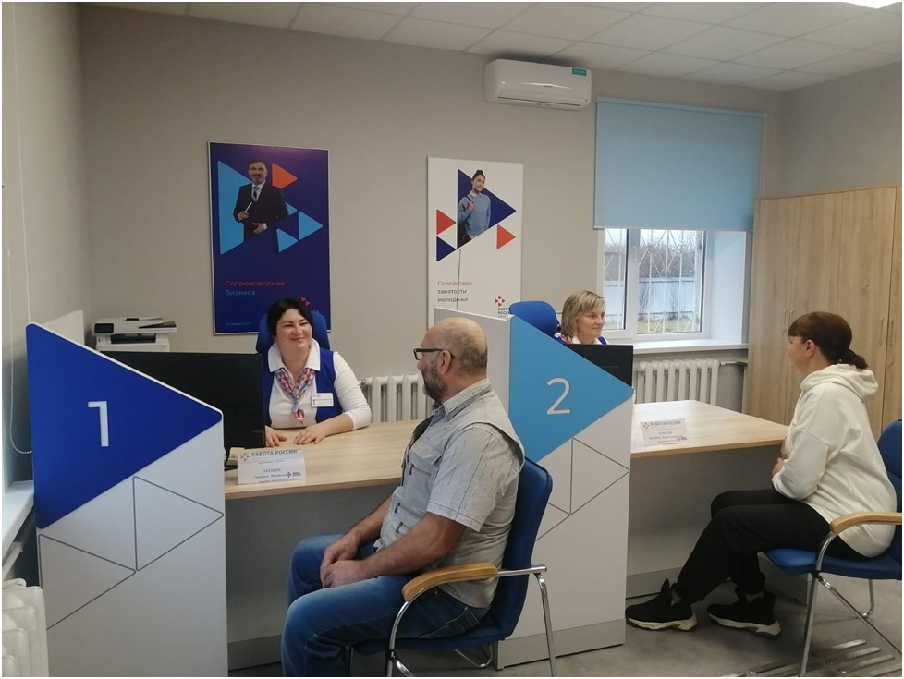

С начала года ТОСЗН по Большеигнатовскому району оказано более 800 услуг

За 11 месяцев текущего года отделом содействия занятости населения оказано 162 услуги по содействию в поиске подходящей работы. Благодаря этому было трудоустроено 84 человека. Также были трудоустроены : 12 граждан на общественные работы, 26 несовершеннолетних граждан в возрасте от 14 до 18 лет , 2 безработных гражданина, испытывающих трудности в поиске работы на временное трудоустройство , 1 выпускник высшего учебного заведения в возрасте от 18 до 25 лет.  
Оказывалась услуга по профессиональной ориентации, в ходе которой выявлялись личностные характеристики человека, его способности и навыки, готовность к трудовой деятельности. В текущем году специалистами оказано 586 профориентационных услуг гражданам различных категорий.  
Оказывались такие услуги , как профессиональное обучение (6 граждан), психологическая поддержка (14 граждан), социальная адаптация (16 граждан) и другие.  
ТОСЗН по Большеигнатовскому району продолжает совершенствовать свою работу и повышает качество оказания услуг , благодаря участию региона в проекте по комплексной модернизации, соответствуя единому фирменному стилю «Работа России».